Características sobre la Pobreza durante el Tercer trimestre 2020
Presentación
Se está tratando de conocer la relación entre el nivel educativo del jefe de familia en hogares pobres y No pobres de esa forma este análisis pretende aportar nuevas perspectivas características de cada grupo seleccionado a partir de la encuesta realizada por la ENAHO en el tercer trimestre del CENSO del 2020.
Fuente de la base de datos: https://proyectos.inei.gob.pe/microdatos/
Indicadores
Indicador de pobreza
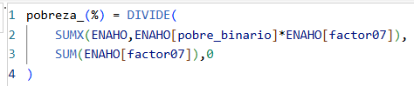
Indicador de No pobreza
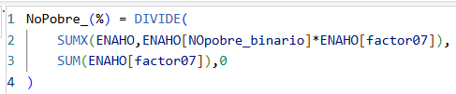
Promedio ponderado del tamaño del hogar
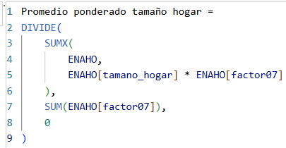
Análisis
La educación en hogares pobres en 2020
El jefe de familia con la máxima tasa de pobreza tiende a alcanzar un grado inicial y en por lo general puede que no tengan nivel de educación los que tienen menos de 30 años.
Cuando una mujer joven de menos de 30 años se convierte en jefe de familia o se queda con un grado de instrucción de primaria u otro grado más bajo alcanza la tasa de pobreza más alta (30.39%) comparada con otros grupos etarios. Mientras que si al menos alcanza un grado de instrucción de universidad incompleta para cuando sea un adulto joven tiene más posibilidad de salir de la pobreza (3.71%).
Los miembros de familia con una tasa de pobreza superior al 40% presentan un bajo nivel educativo: primaria completa (43.91%), educación inicial (43.41%) y sin nivel (42.57%), mientras que la tasa se muestra por niveles debajo del 20% cuando los jefes de familia tienen un grado de instrucción superior, ya sea universitario incompleto (17.03%), no universitario completo (14.92%) o universitario completo (7.43%).
La sierra norte y centro concentra familias (36.39%) con un grado de educación de secundaria cuya taza de pobreza supera el 50% en un grado de instrucción igual o inferior.
El 11.97% es la tasa de pobreza en un hogar con un grado Superior universitario los cuales tienden a tener menos miembros en la familia.

La pobreza no parece estar explicada únicamente por la edad o el sexo del jefe de hogar, sino por la combinación entre educación, etapa de vida, ubicación geográfica y composición del hogar
Hallazgos
UNO
El primer patrón que destaca es la relación entre nivel educativo del jefe de hogar y pobreza.
La educación no solo caracteriza al hogar, sino que parece marcar una diferencia importante en su nivel de vulnerabilidad económica.
DOS
La combinación de ser una mujer joven, asumir la jefatura del hogar y contar con bajo nivel educativo parece concentrar una mayor vulnerabilidad; mientras que alcanzar niveles superiores de educación se asocia con una reducción importante de esa tasa.
TRES
Perfil de mayor vulnerabilidad:
jefatura joven + bajo nivel educativo + región con mayor incidencia de pobreza + hogar numeroso.
Perfil de menor vulnerabilidad:
jefatura con educación superior + menor número de integrantes + características territoriales más favorables.
La educación en hogares No pobres 2020
El jefe de familia que tiene algún grado de educación superior está por encima del 80% de la tasa de No pobreza.
La mujer, jefe de familia, con una tasa de No pobreza máxima (96.65%) entre sus 30 y 49 años tiende a tener un grado superior no universitario incompleto, seguido por la mujer jefe de familia con nivel superior completo con una tasa de No pobreza (84.32%).
El 63.61% representa la mayor tasa de No pobreza que concentra hogares con un grado de educación de secundaria, misma que baja del 50% en un grado de instrucción igual o inferior en la sierra centro y norte.
Alrededor del 90% de la tasa de no pobreza se concentra a los hogares con un grado superior universitario los cuales tienden a tener menos miembros en la familia.
Oportunidades de mejora
A la base de datos le añadiría programas sociales sobre educación que se encuentran en la zona de la sierra centro y norte que concentra a la población pobre según el análisis realizado.
También contrastaría las cifras con otros indicadores para poder hallar una posible explicación a algunas cuestiones entorno a las áreas de instrucción de las personas no pobres.
Por último, también puedo comparar la pobreza durante la reactivación económica en 2021 en un grafico de tiempo en meses para evaluar la tendencia de las ayudas dadas a ambos grupos.

